数据导出软件使用说明

功能概述：主要分为数据导出和文档生成两个功能。
1）数据导出功能是把采集到的数据从ARM机子导出到电脑里;
2）文档生成功能就是对导出的数据生成Word文档。

一 数据导出功能说明

数据导出功能主要是把ARM机中的采集数据导出到上位机（电脑）中来，用于备份数据和生成报告文档。
操作步骤如下：

1 ）运行“DataExport.exe”程序，界面如下图所示：

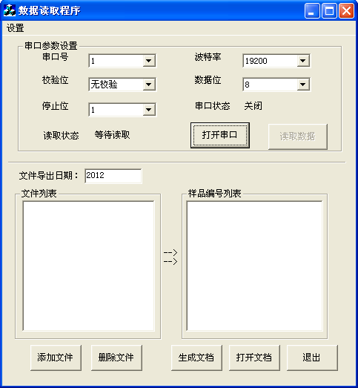
图一 数据导出界面

首先确认连接电脑的USB串口线的电脑端口号，如下图所示：
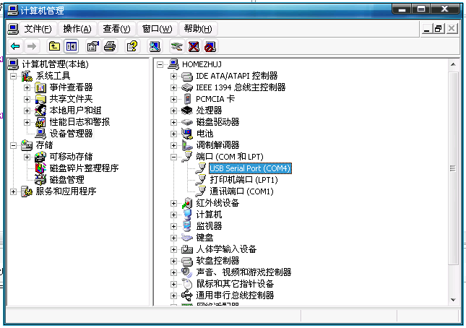
图二 USB串口查看图
然后在图一中选择图二 USB串口查看图中所示的端口，图二中的端口号为com4,选择波率为19200，其它为默认，单击“打开串口”按钮，此时“打开串口”按钮变成“关闭串口”。

2 ）：单击“读取数据”按钮，稍停片刻，系统会弹出数据导出成功提示。导出的数据会保存在exportdata文件夹下。

二 Word文档生成功能说明：

当数据成功从ARM机子导出到电脑后，在文件列表中会更新刚导出的数据。选中“文件列表”中刚刚导出的文件后，这个文件中的所有样品编号名称显示到“样品编号”列表框中，如图三所示。

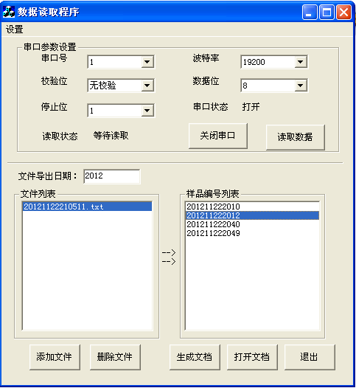
图 三 文件列表

选中要生成文档的样品编号，单击“生成文档”按钮，就会自动生成以该样品编号为名称的Word文档，存放在word文件夹下。

使用数据导出程序注意事项：

一、 程序所在路径应为英文。

二、 生成word报表文档前，如有已经打开的Word文档，应保存并关闭。

三、 配置文件Notes.ini说明。
它包含两个配置基：
1) PATH 用来配置导出数据的目录（要求英文）。如 PATH=D:\Data\exportdata, 一般默认即可。
2) CLEAR 用来配置导出数据后，是否清空Arm机器上的数据。为0不清空，1则清空。

四、 如果运行数据导出程序ComTest.exe的时候，报“应用程序配置不正确”，无法启动的情况。请安装微软公司提供的vs2008运行时库---vcredist_x86.exe，网址为：
http://www.microsoft.com/en-us/download/details.aspx?id=5582&WT.mc_id=MSCOM_EN_US_DLC_DETAILS_131Z4ENUS22004
下载并安装后，就可以启动数据导出程序了。

如发现其它问题，请与程序开发商联系。

